**Руслан Кравченко: ДПС вперше надіслала суб’єктам господарювання повідомлення для профілактики порушень**

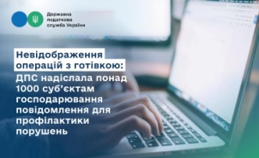

Понад 1000 суб’єктів господарювання у сфрі роздрібної торгівлі отримали інформаційні повідомлення через Електронний кабінет для упередження можливих порушень порядку проведення розрахунків. Уперше в історії Державна податкова служба обрала профілактику порушень, а не покарання.

Про це повідомив [Голова Державної податкової служби Руслан Кравченко у Telegram](https://t.me/ruslan_kravchenko_ua).

Він зазначив, що фахівці податкової проаналізували їхні фіскальні чеки за березень 2025 року. Звернули увагу, що у розрахунках цих суб’єктів господарювання не відображено жодної операції з готівкою. Це може свідчити про ймовірне непроведення готівкових розрахунків через РРО.

«Тому у листах пропонуємо бізнесу самостійно переглянути попередні господарські операції та надалі не допускати  під час продажу товарів розрахунків без використання реєстраторів. Наголошуємо на превентивній меті цих повідомлень. Виправлення дозволить уникнути підстав для проведення фактичних перевірок, які відповідно до Податкового кодексу ДПС має право ініціювати за наявності ознак порушень», – додав Голова ДПС.

Руслан Кравченко підкреслив, що такі додаткові заходи комунікації з платниками податків ДПС запроваджує для стимулювання добровільної сплати податків та дотримання податкової дисципліни. Це передбачено Національною стратегією доходів для підвищення рівня довіри до податкової служби та добровільного комплаєнсу.